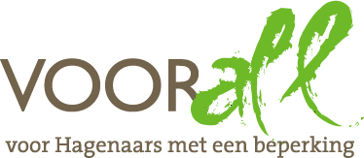

TEST

STADSDEELKANTOOR YPENBURG

BRIGANTIJNLAAN 303

DEN HAAG

24 september 2014

TEST STADSDEELKANTOOR YPENBURG

BRIGANTIJNLAAN 303 - 2496 ZT DEN HAAG

Woensdag 24 september 2014, 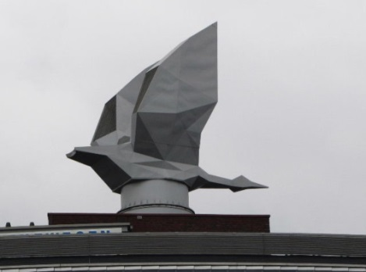
14.00 - 15.00 uur
Beeld op het dak
Deelnemers TestTeam
Van links naar rechts op de foto:
Charlie Loos rollator
José van Emmerik elektrische rolstoel
Petra van der Meer (met dochter) scootmobiel (groot model)
Erik Herbschleb Voorall, projectleider TestTeams
Christiaan Eveleens Maarse Voorall, stagiair, slechtziend
Thea den Dulk (met Eefje) blindengeleidehond

Rondleider:
Denis Heskes Facilitaire dienst stadsdeelkantoren

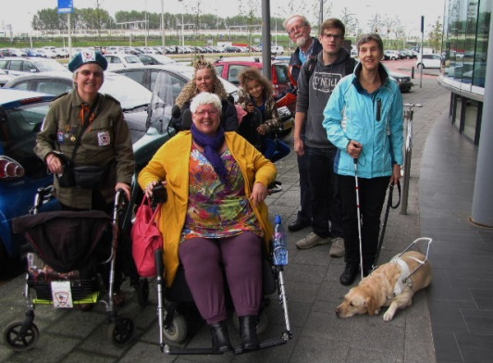

Het TestTeam voordat aan de test begonnen wordt

Opzet van dit verslag
Alle situaties die zijn getest zijn ook op de foto gezet. Bij de foto’s wordt vermeld wat van de afgebeelde situatie goed is of wat er te verbeteren valt. Dit laatste is dan samengevat in de vorm van een advies.

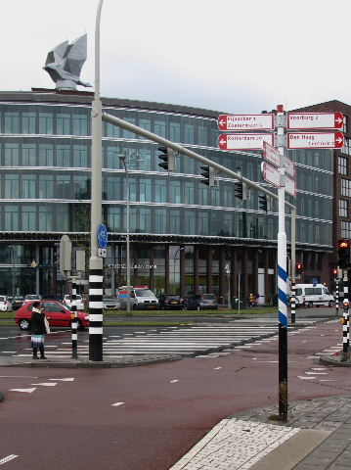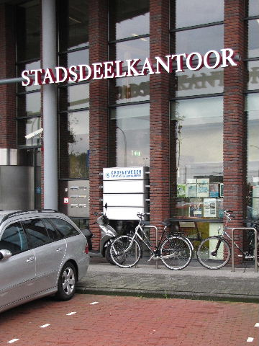

Voorzijde en naamaanduiding

Gebouw
Het Stadsdeelkantoor Ypenburg is ongeveer zes jaar geleden gebouwd op het moment dat rondom het nieuwe NS-station Den Haag Ypenburg veel nieuwbouw uit de grond schoot. Het is onderdeel van een groter complex, waarin ook een politiebureau zit, evenals – sinds 2013 - ‘Groenewegen & Partners Gerechts-deurwaarders’. In dit stadsdeelkantoor ontvangt men dagelijks vele tientallen bezoekers, tot het moment van sluiten om 13.00 uur. De publieksruimten bevinden zich uitsluitend op de begane grond. Op de tweede verdieping bevinden zich nog diverse kantoorruimten. Deze zijn door het TestTeam niet nader bekeken omdat bezoekers daar nooit komen, en als dat wel zo is, dan uitsluitend onder begeleiding van een ambtenaar.
Het gebouw is van verre herkenbaar vanwege de ongeveer 8 meter lange vogel op het dak. Deze maakt deel uit van het aircosysteem.

Bereikbaarheid
Bereikbaarheid met het openbaar vervoer: Stoptrein Den Haag-Gouda op boven-genoemd station, tramlijn 19 (Leidschendam-Leidschenveen-Delft Noord met goed toegankelijke RandstadRailvoertuigen) en buslijn 30 van Veolia (Zoetermeer-Rijswijk-Naaldwijk). Tram en bus hebben hun halte aan de voet van het NS-station. Deze gezamenlijke halte is voorzien van blindengeleidelijnen, die echter op beide perrons – zowel richting Leidschendam/ Zoetermeer als richting Delft/Rijswijk – abrupt eindigen; een aanduiding van de dichtstbijzijnde zebra is er niet. De foto’s tonen een en ander verder aan. Die laten ook zien dat deze tegels geen contrast vertonen ten opzichte van hun omgeving.
ADVIES: De blindengeleidelijnen aanpassen volgens de Ontwerprichtlijnen Routegeleiding 2013 van het Projectbureau Toegankelijkheid.

Bereikbaarheid met de auto: in deze buurt kan gratis worden geparkeerd. Op het moment van onze test was er voldoende vrije parkeerruimte te vinden.
Een speciale gehandicaptenparkeerplaats hebben we niet gezien. De door een taxi afgezette passagier met rolstoel of rollator ondervindt het probleem dat voor de ingang de stoep weliswaar is afgevlakt, maar dat daar ook een boom de zaak verspert! De afgevlakte stoep is 15 meter terug, maar dat moet de passagier dan maar toevallig net zien.
ADVIES: De combinatie van afgevlakte stoep en boom vervangen door iets wat handiger is, in elk geval een van beide verplaatsen.

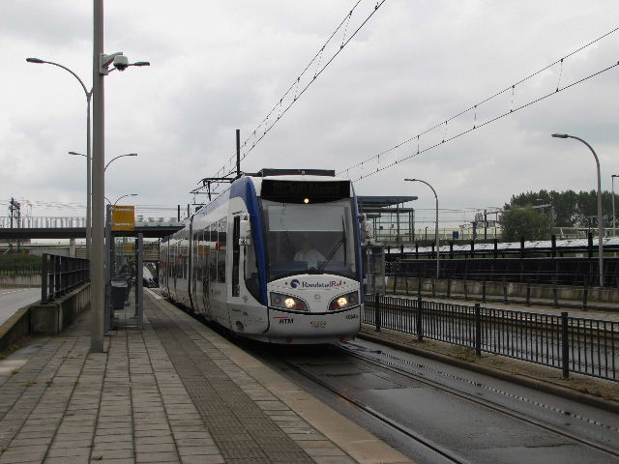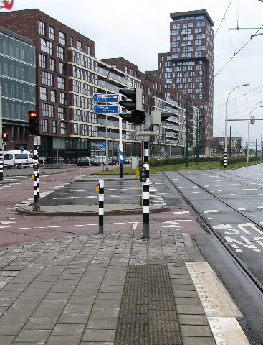

Tram- en bushalte met blindengeleidelijn die plotseling ophoudt

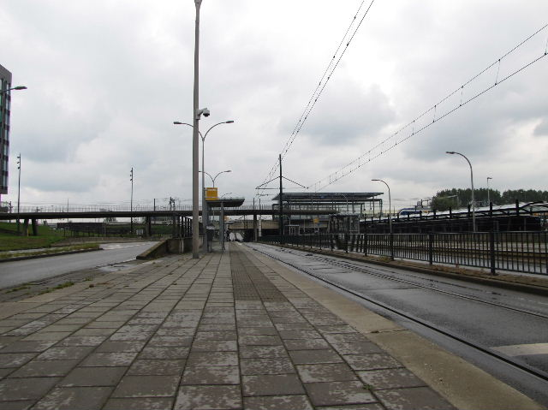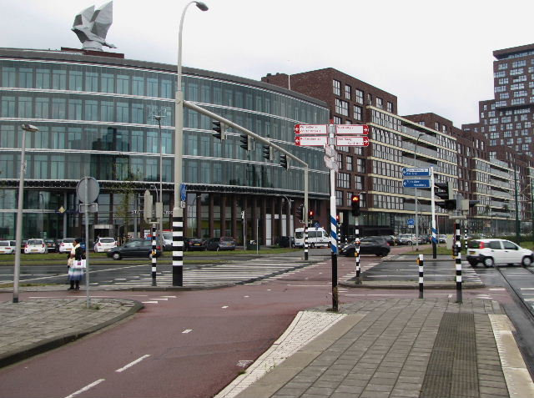

Blindengeleidelijn, gezien naar NS-station en naar het stadsdeelkantoor

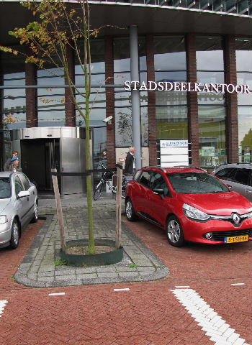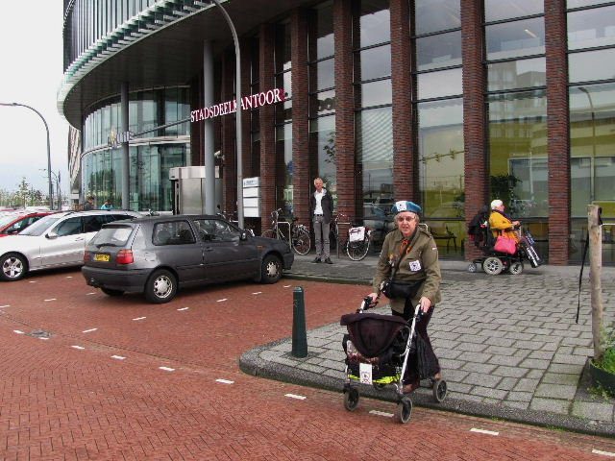

Afgevlakte stoep-met-boom voor de toegangsdeur en zonder
boom 15 m verderop
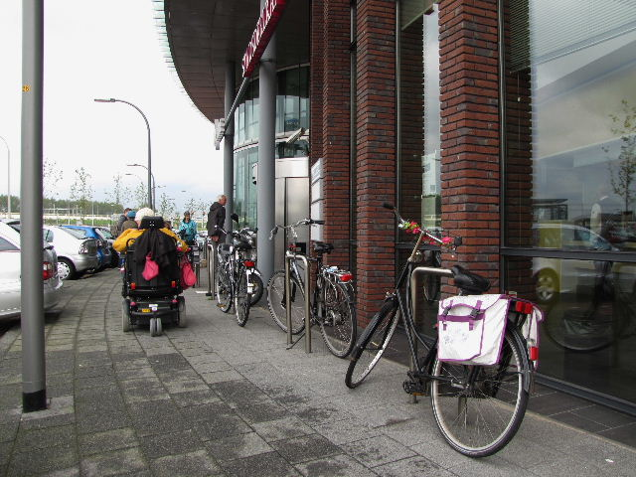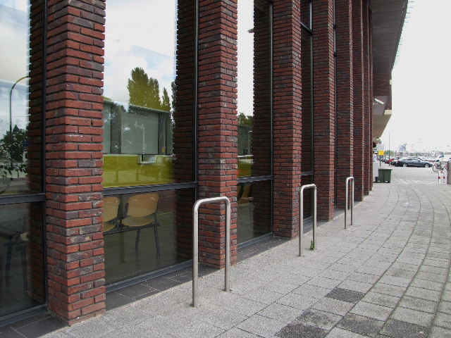

Fietsbeugels langs de gevel

Voor fietsen zijn ongeveer acht bevestigingsbeugels aanwezig om een fiets of bromfiets veilig aan te kunnen vastmaken. Op de dag van de test was dit aantal van acht ruim voldoende. Helaas is het wél zo dat de gevel-geleidelijn voor slechtzienden geblokkeerd wordt door de manier waarop de beugels geplaatst zijn.
ADVIES: De fietsbeugels verplaatsen naar een positie ongeveer 2 meter van de gevellijn af, en dan ook weer evenwijdig aan de gevel en de stoeprand.

Toegang
De toegang tot dit gebouw viel om diverse redenen tegen, hoewel deze is voor-zien van het ITS-keurmerk (Internationaal Toegankelijkheids Symbool, weliswaar verlopen per december 2013).
Het circa anderhalve meter brede hardstenen bordes ligt 2 cm hoger dan het overige deel van het trottoir. Hoewel 2 cm niet buiten de norm valt, adviseren wij toch hieraan iets te veranderen. Men verwacht deze verhoging namelijk niet op deze plaats, en bovendien is de blik op dat moment gericht op de deur en de gedachte gericht op de manier hoe binnen te komen, in plaats van dat men naar de bodem kijkt. Het slechtziende TestTeamlid is hier gestruikeld.
Voor rolstoelgebruikers geldt dat iemand met een rolstoel met zwenkwieltjes een beetje gas moet geven om het bordes op te komen, en als je niet goed oppast rijd je dan gemakkelijk de draaideur in...
ADVIES: Ter plaatse het trottoir 2 cm ophogen waardoor het hoogteverschil verdwijnt.

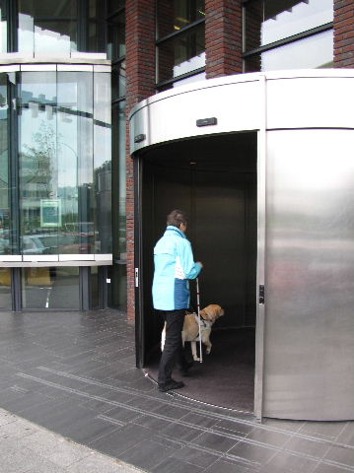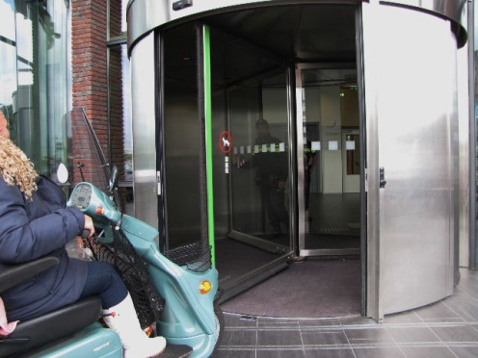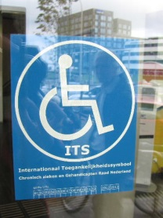

Hardstenen bordes met toegangsdraaideur ITS-symbool
De toegangspartij bestaat uit een driedelige draaideur. Klapdeuren aan de zijkant(en) zijn er niet. Rechts bij de draaideur bevindt zich een oproepknop voor diegenen die daaraan behoefte hebben, maar op de dag van de test ontbrak een aanduiding daarbij, waardoor de bedoeling van deze knop onduidelijk bleef. Bovendien kunnen dit soort knoppen beter links van de deur zitten, omdat de besturing van de rolstoel meestal rechts gemonteerd is. Als beide systemen door één hand bediend moeten worden blijkt dat in de praktijk onpraktisch te zijn.
ADVIES: Verplaats de oproepknop, zodat deze niet meer op de deur zit, maar hier los van staat, circa 1 meter buiten de deur. Maak met een aanduiding duidelijk waarvoor de knop bedoeld is.

Rechts van de deur in de gevelwand bevindt zich ook een bellenbord; één bel daarvan is van de gemeente. Vanwege de geparkeerde fietsen was deze bel onbereikbaar voor iemand in een scootmobiel. Wanneer de fietsbeugels verplaatst zouden worden (zie boven), dan is dit probleem meteen ook opgelost.
Met hulp van personeel kan de draaideur in een langzamer draaitempo worden gezet. Bovendien is een van de drie deurpanelen wegklapbaar, waardoor een vrije doorgang ontstaat, weliswaar met enkele bochten daarin.

Samengevat: Hoewel ons TestTeamlid met de blindengeleidehond gemakkelijk binnenkwam, viel dit voor de personen met de rolstoel en de scootmobiel heel erg tegen. De situatie als geheel hebben wij als heel negatief beoordeeld.

Eenmaal door de draaideur heen komt men uit in een gezamenlijke hal van stadsdeelkantoor, politiebureau en de firma Groenewegen. Aan de rechter zijde van de hal bevindt zich het stadsdeelkantoor. Daar staat ook de duidelijke

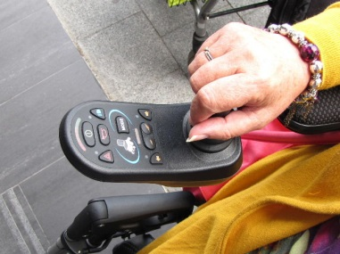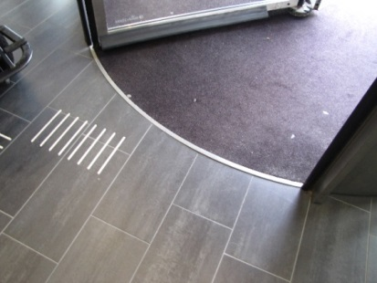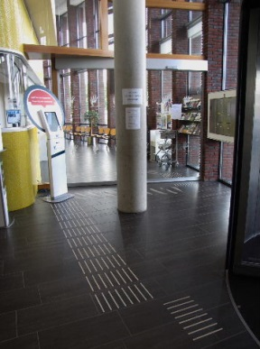

Besturing meestal rechts Blindengeleidelijn door de hal …

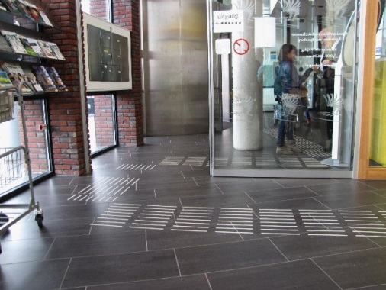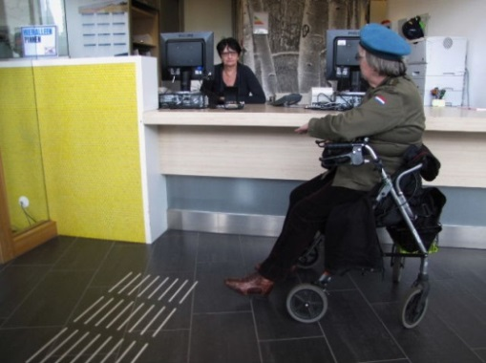

… via het volgnummerapparaat tot voor de informatiebalie
aanduiding dat op dit kantoor uitsluitend gepind kan worden. Vanaf 1 april 2014 is dit op alle kantoren de enige betaalmogelijkheid. Uitzonderingen zijn het stadhuis in het centrum en het grote kantoor op de Leyweg. Verder staat er het touchscreen volgnummerapparaat. Voor personen met een visuele beperking zal dit systeem altijd moeilijk blijven en hulp door derden altijd noodzakelijk. Voor scootmobielrijders is het apparaat goed bruikbaar.
Bij het apparaat in dit deelkantoor viel bovendien de toegepaste letter- en cijfergrootte op. Onnodig klein, daardoor voor veel bezoekers onhandig en onpraktisch. Daaraan moet heel gemakkelijk iets zijn te verbeteren.

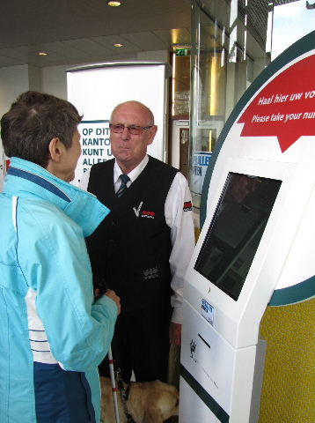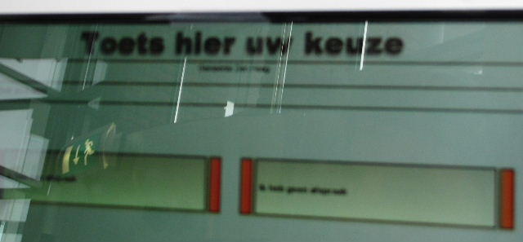

Hulp bij het volgnummerapparaat en de (te) kleine letters daarvan

ADVIES: Allereerst de gebruikte letters en cijfers op het beeldscherm sterk vergroten. Bij een toekomstige vervanging van het volgnummerapparaat afstappen van het touchscreensysteem. Slechtzienden zijn hierdoor steeds van hulp afhankelijk.

De hal is voorzien van een blindengeleidelijn vanaf de draaideur tot aan de informatiebalie van het stadsdeelkantoor. Bovenstaande foto’s tonen de volledige route. Het probleem is echter het te geringe reliëf dat hier is toegepast. Onze testpersoon kon hiermee – letterlijk - niet uit de voeten. Overigens is voor slechtzienden het contrast met de rest van de vloer wél goed.
ADVIES: Reliëf van de blindengeleidelijn verbeteren/verhogen.

Drempels
Het gehele gebouw is drempelvrij, althans er zijn nergens drempels die hoger zijn dan 1 cm.

Deuren
Op de begane grond is er alleen een verbindingsdeur tussen de entreehal en de kantoorruimte. De breedte ervan is goed. De verbindingsdeur staat voortdurend open of gaat automatisch open en dicht. Op dit systeem is niets aan te merken. Bovendien is de deur op de juiste hoogte (tussen 90 en 190 cm) voorzien van markeringstekens (in de vorm van Haagse ooievaars).

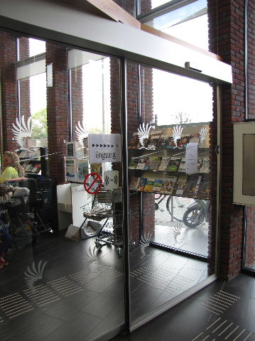

Toegangsdraaideur en tussendeur, voorzien van markeringstekens

Gangen, trappen en liften
Dit Stadsdeelkantoor kent geen gangen, het is in feite – afgezien van de gemeenschappelijke entreehal - één grote ruimte. Omdat bezoekers nooit hoger zullen komen dan de begane grond zijn de trappen niet onderzocht. Van de beide liften (recht tegenover de toegangsdraaideur en onderling identiek) is de breedte en de diepte ruim voldoende en zijn de bedieningsknopjes voorzien van grote cijfers met voldoende opliggend profiel. Overigens zal het gebruik van de lift uitsluitend plaatsvinden onder begeleiding van een gemeenteambtenaar.

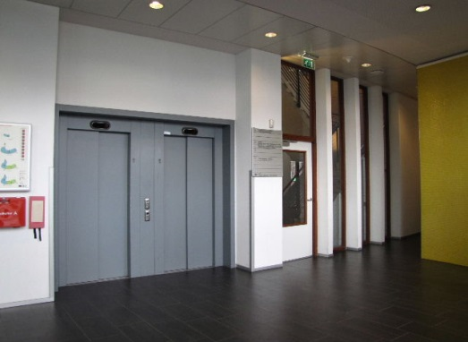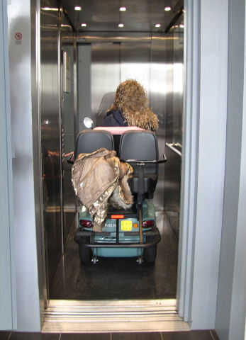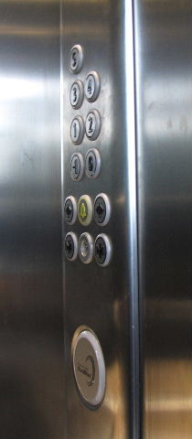

Liftdeuren in de hal Geopende lift Liftknopjes

Ruimten
Zoals al opgemerkt bestaat dit kantoor eigenlijk uit één grote ruimte. Langs de rechter-raam-wand bevindt zich over de volle lengte een ruime zitgelegenheid met circa 20 zitplaatsen. Centraal aan de korte wand hangt het oproepscherm waar de getrokken nummers verschijnen. Plaatsing en hoogte ervan werd als goed ervaren, althans zeker niet als slecht. De andere lange wand wordt in beslag genomen door de informatiebalie en zes loketten.

Voor het gehele Stadsdeelkantoor geldt overigens: voor personen die om welke reden dan ook het spoor bijster raken is er altijd iemand van de beveiliging aanwezig die te hulp schiet. Bij diens eventuele afwezigheid wordt die taak overgenomen door een van de aanwezige ambtenaren.

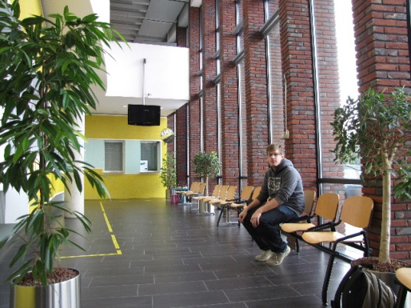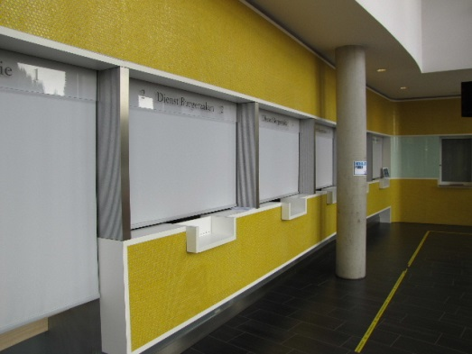

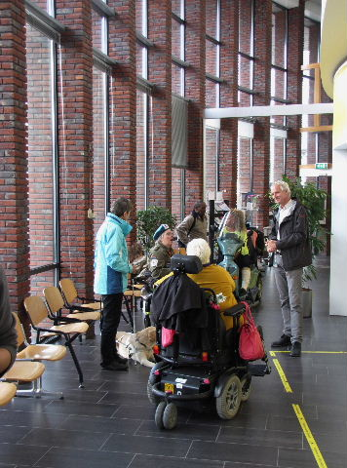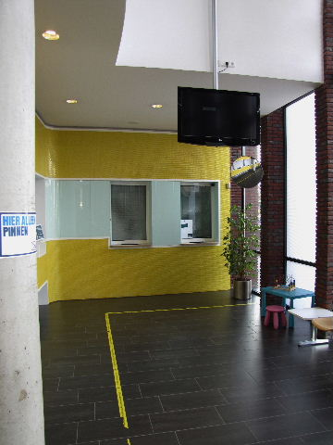

Raam/wacht- en lokettenzijde van de centrale ruimte en het oproepscherm

Gehandicaptentoilet
In de gemeenschappelijke hal, links van de liften, bevindt zich een gehandicaptentoilet. Dit is in vele opzichten goed voor elkaar, zelfs het licht gaat automatisch aan en uit.
Drie aandachtpuntjes echter:
Aan de sluitbeugel op de binnenzijde van de deur is niet gedacht.
De toiletpot is van een erg laag model, lastig voor personen met een beperking.
Het kledinghaakje aan de muur hangt voor personen in een rolstoel onbereikbaar hoog.
ADVIES: Het gehandicaptentoilet van een verhoogde toiletpot (hoogte 50 cm) voorzien. Tevens een sluitbeugel aanbrengen op de binnenzijde van de toiletdeur en een extra – lager - haakje aan de muur bevestigen.

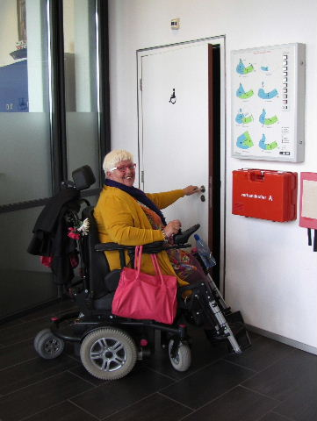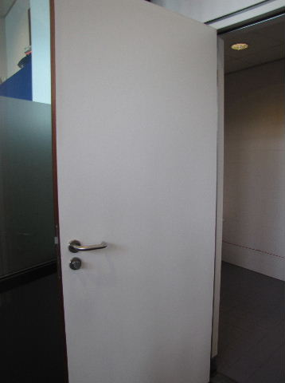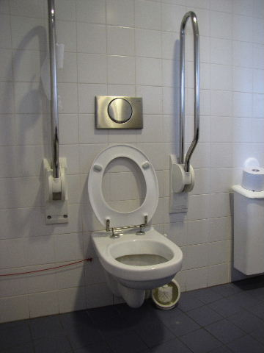

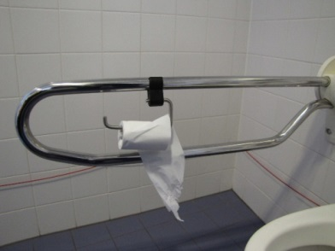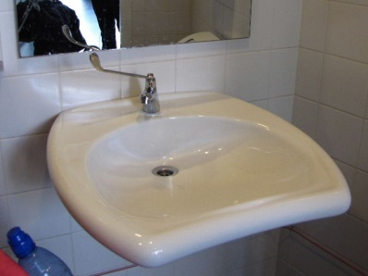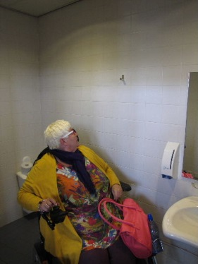

Het gehandicaptentoilet van links boven af met de klok mee: De toegang is goed te vinden en de deur is niet op slot, ontbrekende sluitbeugel aan de binnenzijde van de deur, toiletpot is te laag, ophanghaakje zit te hoog, maar wastafel, spiegel en toiletrolhouder zijn in alle opzichten prima in orde.

Bebording
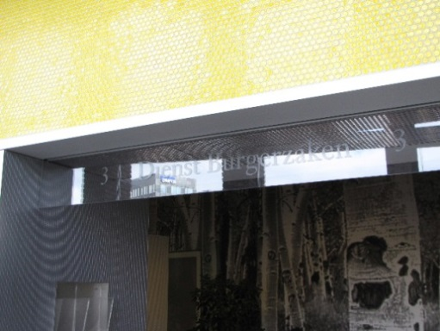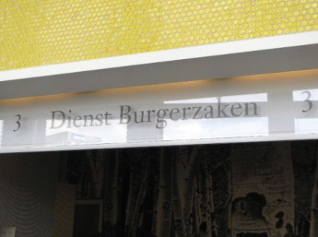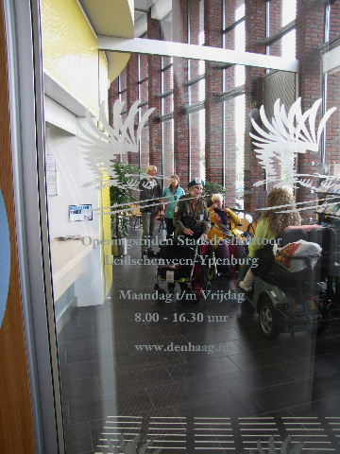

Aanduidingen boven de diverse balies (hier no. 3) en naast de tussendeur

Voor slechtzienden is een optimale leesbaarheid van aanwijzingen van groot belang. Overigens geldt dit ook voor zogenaamd ‘normaal’ zienden.
Naast de tussendeur valt de tekst over de openingstijden op, in een kleine, grijze letter op glas. Met alle spiegelingen en doorkijk is dit zeker voor slechtzienden een verre van ideale oplossing. Overigens staat als sluitingstijd 16.30 uur vermeld, terwijl het werkelijke tijdstip 13.00 uur is.
Boven de balies is de aanduiding (bijvoorbeeld): ‘3 Dienst Burgerzaken 3’. Ook hier is de belettering in grijs op glas, met bovendien een zeer hinderlijk effect van de weerspiegeling van de tegenoverliggende buitenramen. Met het rolgordijn volledig opgetrokken (middelste foto boven) is de leesbaarheid gereduceerd tot vrijwel nul, met het gordijn iets gezakt is de leesbaarheid nog steeds uiterst matig, maar wel enigszins verbeterd. Zie de rechter foto.
ADVIES: Deze glaspanelen vervangen door ondoorzichtig en bovendien niet spiegelend materiaal. Daarna belettering aanbrengen met voldoende contrast en van voldoende grootte. Tevens naast de deur de juiste openingstijden aangeven.

Overige punten
* De pinapparaten aan de diverse balies zijn verplaatsbaar en dus goed bereikbaar en bruikbaar voor iedereen. Van des te meer belang omdat contant afrekenen sinds april 2014 niet meer mogelijk is.

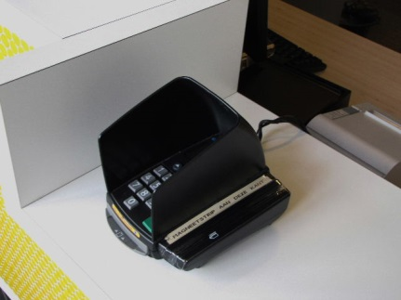

* De balies zijn voor zittende personen te hoog. Het verlaagde gedeelte biedt wel enigszins een oplossing hiervoor, maar bijvoorbeeld het zetten van een handtekening werd door de desbetreffende TestTeamleden als onmogelijk beoordeeld.
De informatiebalie is wél van een goede hoogte.
ADVIES: Minstens één balie verlagen verlagen tot 80 cm en mensen die gebruik maken van een rolstoel, rollator of scootmobiel hiervan gebruik laten maken.

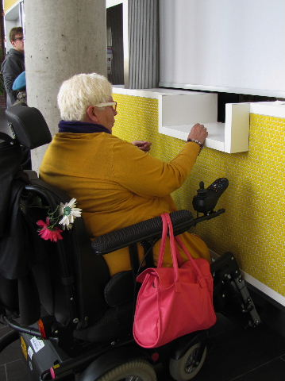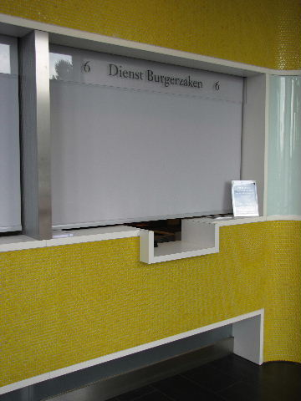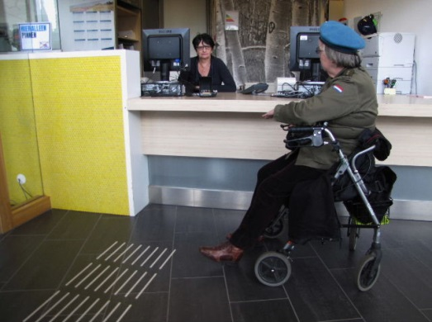

De hoogte van de balies 1 t/m 6 en die van de algemene informatie

* Honden zijn niet toegestaan, uitgezonderd hulphonden.

* De verlichting wordt als prettig, in elk geval niet als hinderlijk ervaren.

* Het patroon van gele, glimmende noppen op een groot deel van de muren werd door sommigen als ‘psychedelisch’ ervaren.

Glimmende noppen zijn soms niet prettig

Eindconclusie
Zoals al blijkt uit het betrekkelijk geringe aantal hier gegeven adviezen was het TestTeam over het algemeen heel redelijk tevreden met hetgeen hier werd aangetroffen. Er zijn echter wel wat verbeterpunten, ook in dit verslag aangegeven. Vooral de toegangspartij liet problemen zien. Als de adviezen zijn opgevolgd kunnen bezoekers in dit Stadsdeelkantoor nog beter terecht.

Over Voorall
Voorall voor Hagenaars met een beperking
Voorall werkt voor mensen in Den Haag met een lichamelijke, verstandelijke of zintuiglijke beperking en/of een chronische ziekte. Voorall is adviseur voor het gehandicaptenbeleid van de gemeente Den Haag en fungeert als spreekbuis voor de achterban.
Om de toegankelijkheid van Den Haag in beeld te brengen zet Voorall TestTeams in. Problemen in de toegankelijkheid worden door Voorall aangekaart bij de verantwoordelijke instanties en meegenomen in de adviezen die Voorall uitbrengt over toegankelijkheid. Zie voor meer informatie: www.voorall.nl

Vragen?
Voor vragen kunt u contact opnemen met Erik Herbschleb,
projectleider TestTeams via erikherbschleb@voorall.nl

Van Diemenstraat 196
2518 VH Den Haag
070 365 52 88
info@voorall.nl
www.voorall.nl

